1. Primero Cree una base de datos de nombre: **HOSPITAL <nombre>**
2. Luego cree las tablas descritas en las gráficas de abajo:

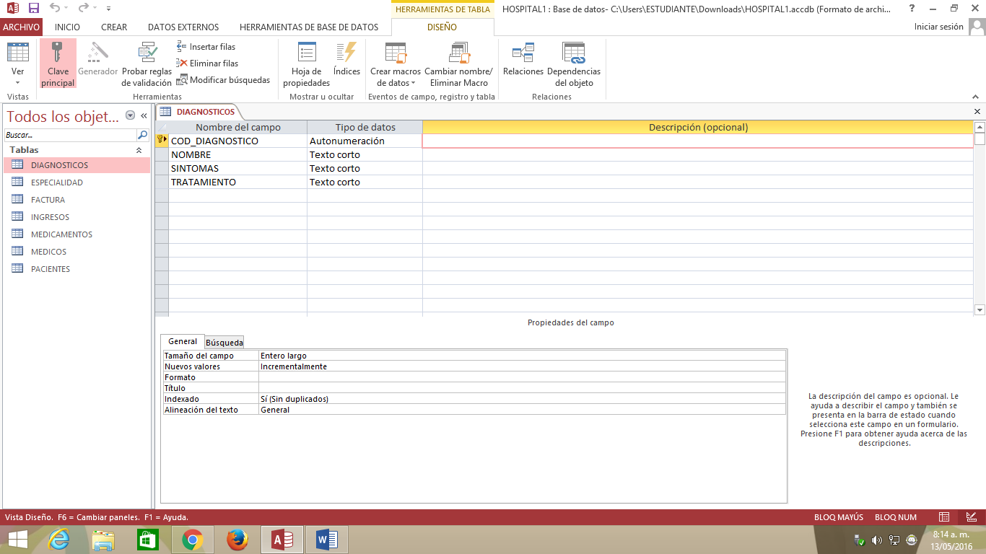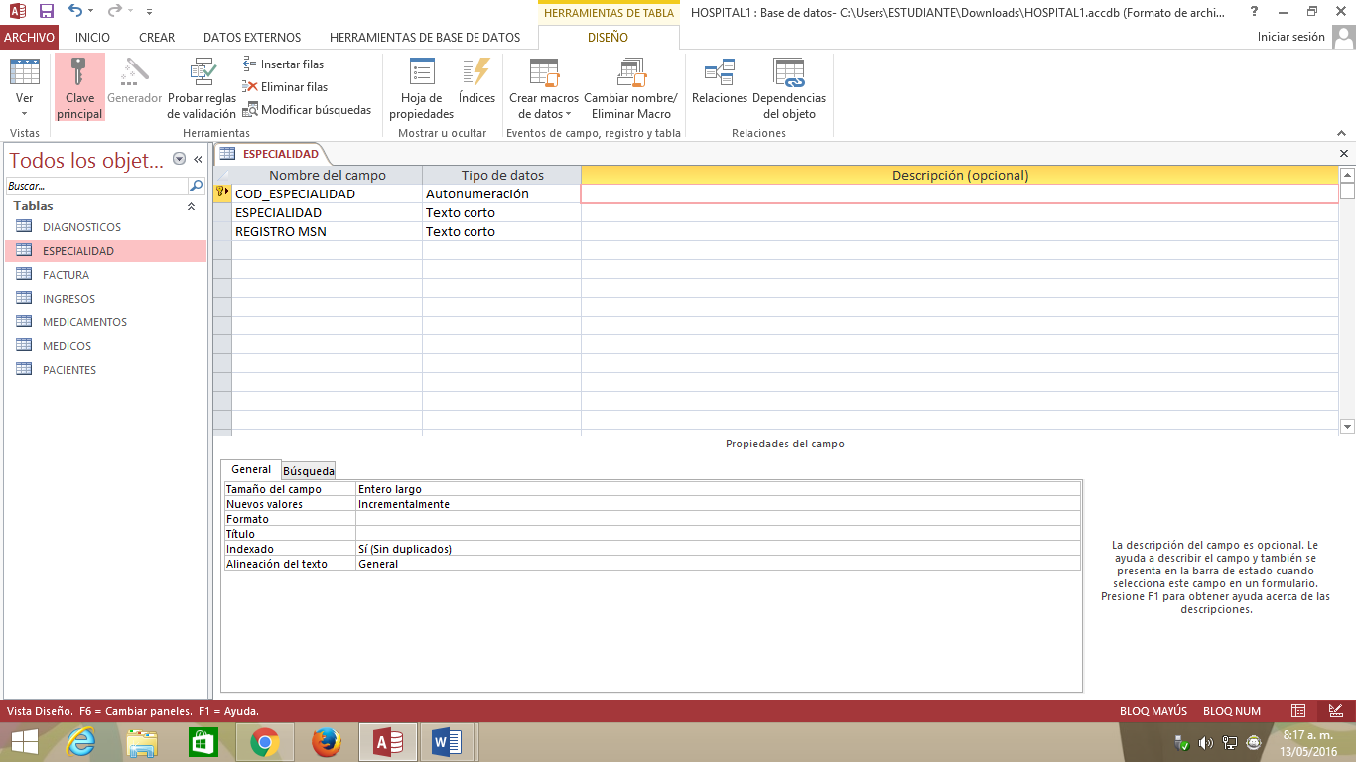

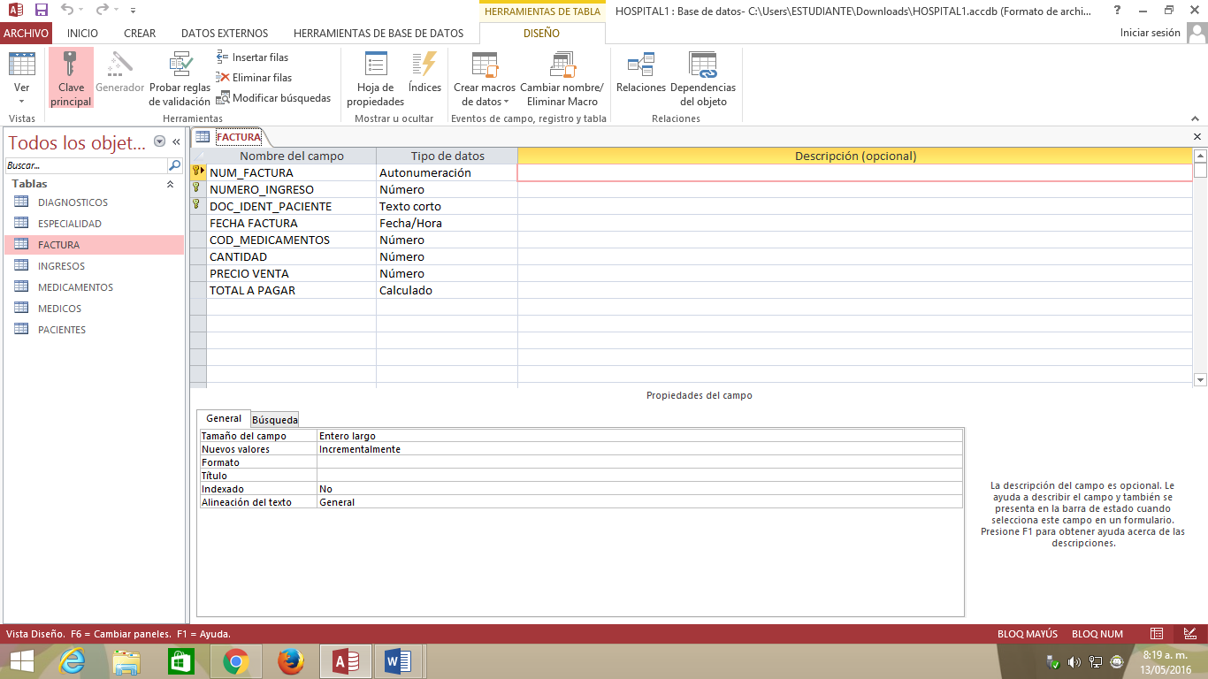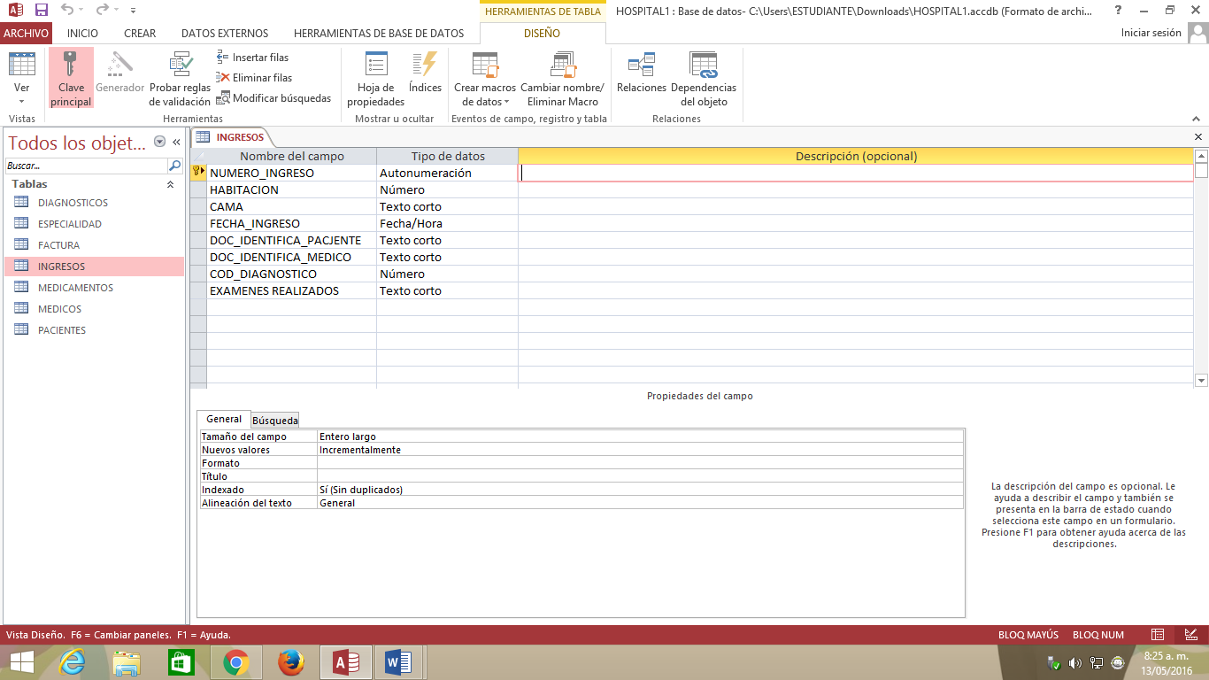

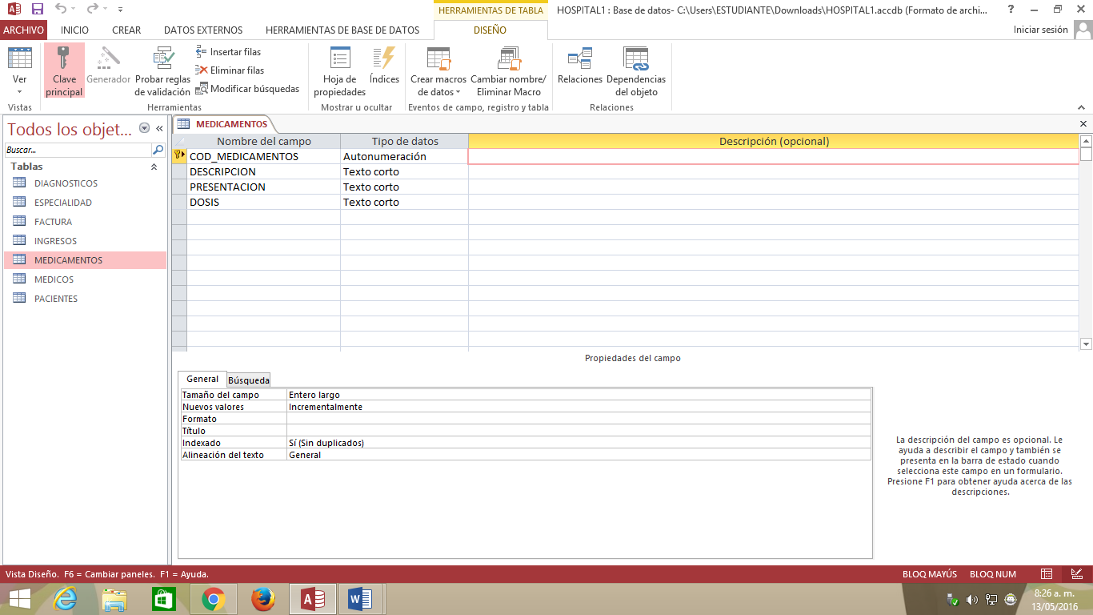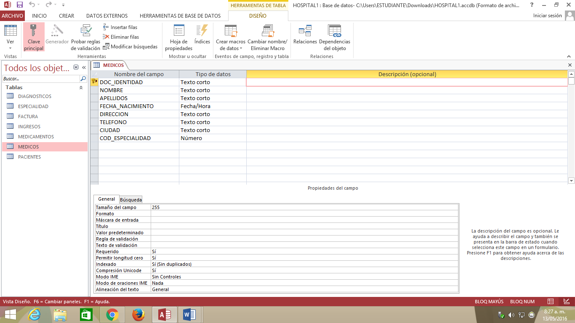

PRECIO

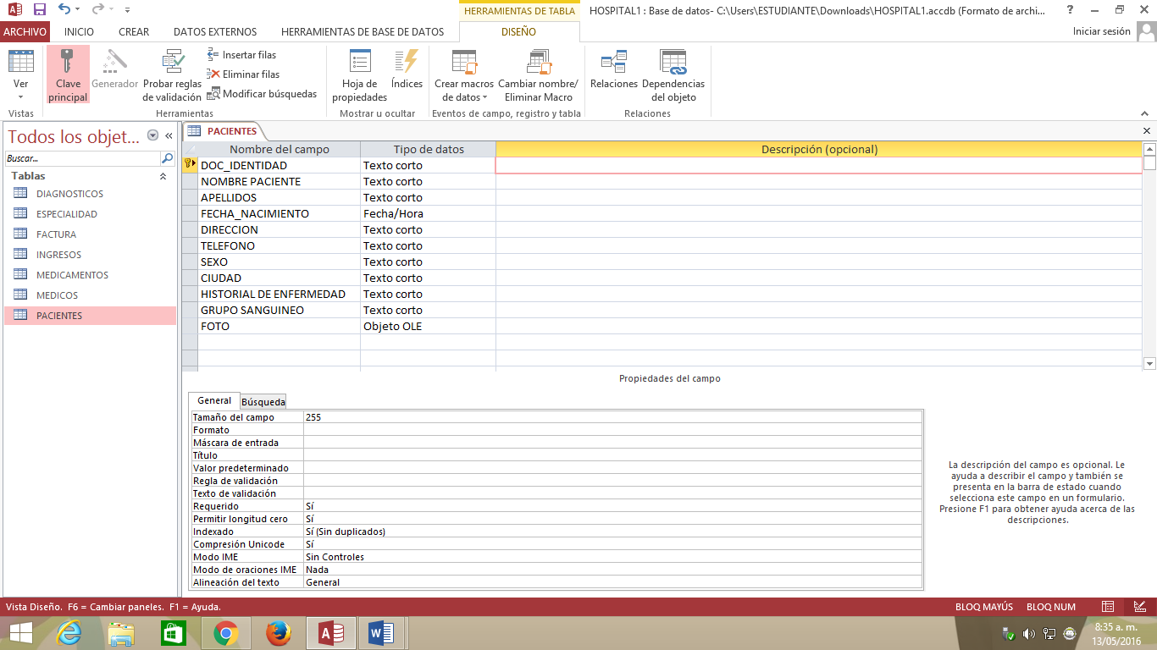

1. **En el campo de Fecha INGRESO y FECHA FACTURA coloque la fecha actual como valor por defecto**
2. Aplique el Modelo Entidad Relación, documentar mediante diccionario de datos y mediante un manual de procesos con gráficos el funcionamiento de cada objeto
3. Luego digite al **menos 20** registros por tabla
4. Cree consultas aplicando a cada una de las tablas de la Base de datos
   1. Tres consultas de tipo resumen.
   2. Tres consultas Multitablas que incluyan 2 tablas
   3. Dos consultas calculadas donde se evidencia campo calculado
   4. Dos consultas de actualización de datos en tablas

**LE DESEO EXITOS !!**

**Solución**

**1.base de datos con nombre “Hospital”**

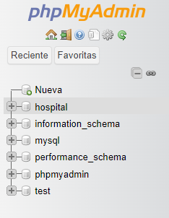

**2.Tablas creadas**

**3.Modelo en día**

**Enviado adjunto con este Word al q10.**

**4.registros por tabla**

**-tabla diagnósticos**

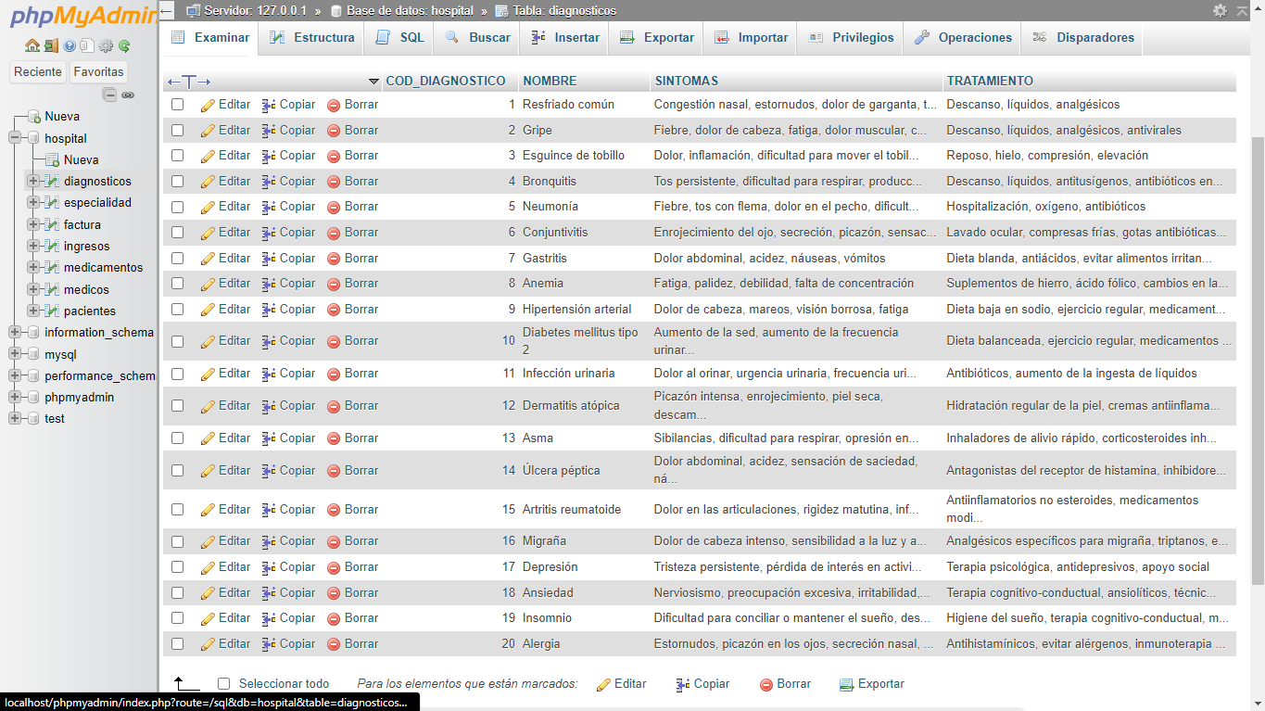

**-tabla especialidad**

**-tabla ingresos**

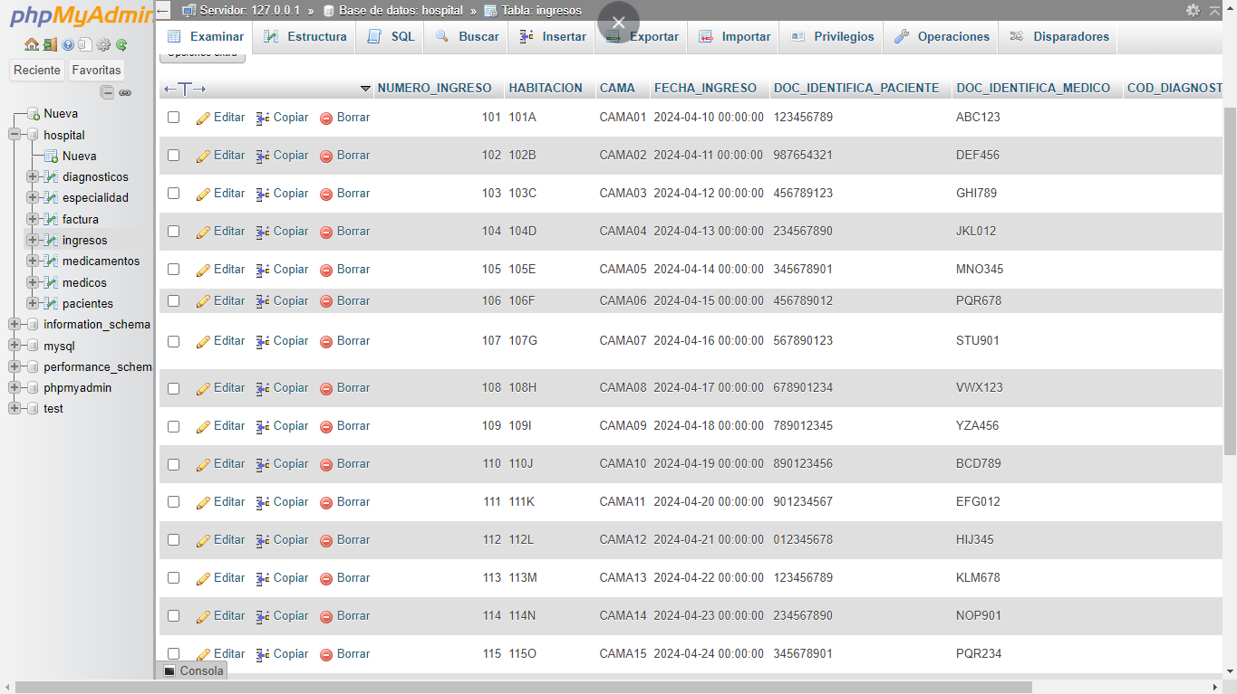

**-tabla medicamentos**

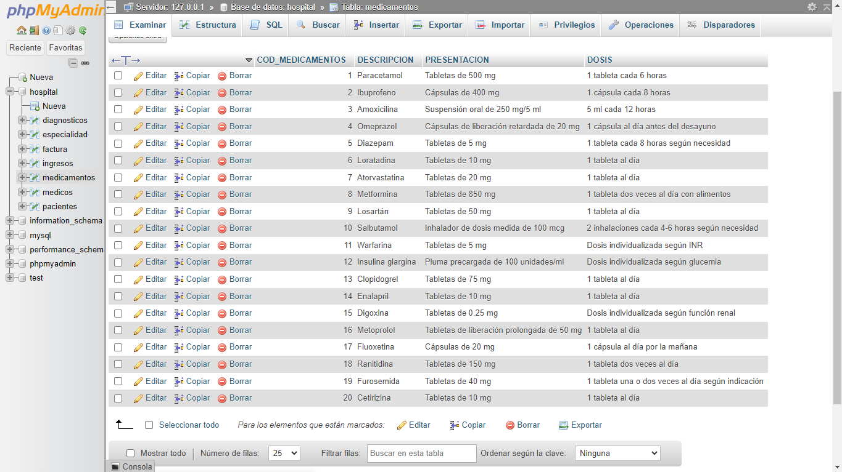

**-tabla médicos**

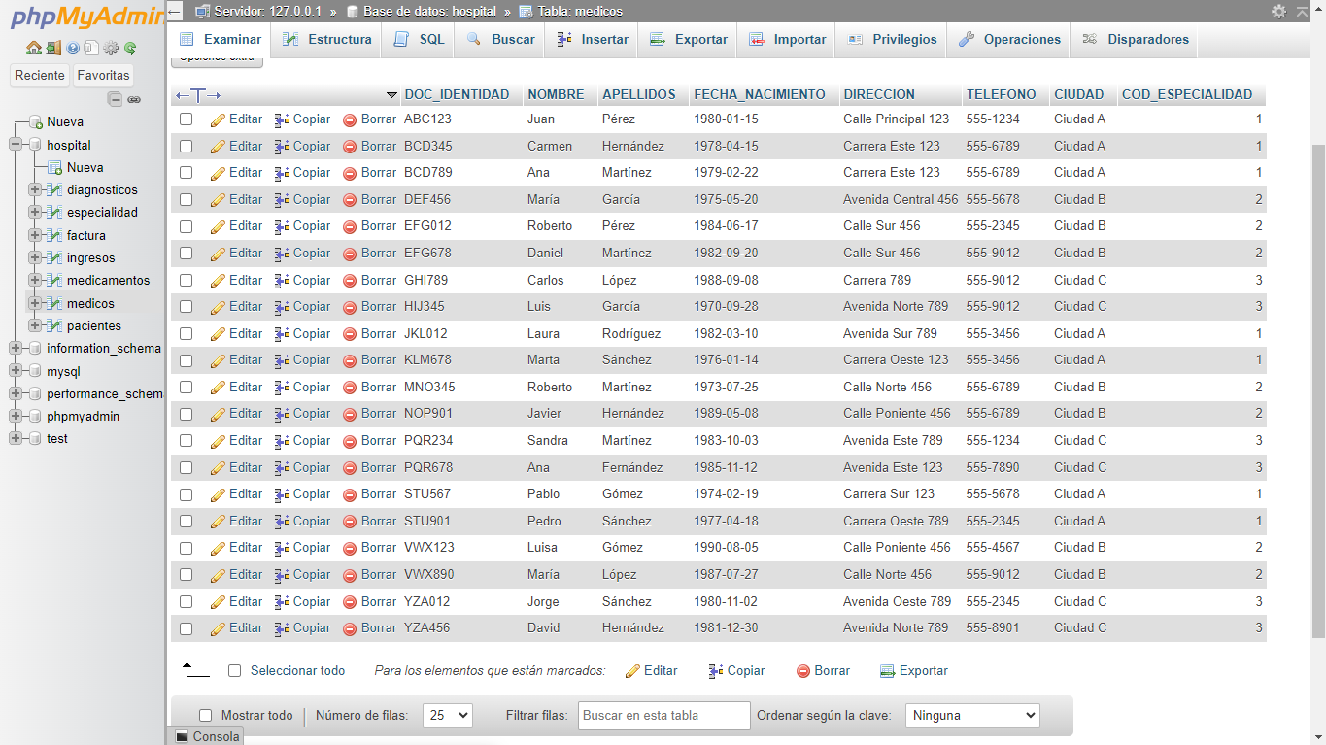

**-tabla pacientes**

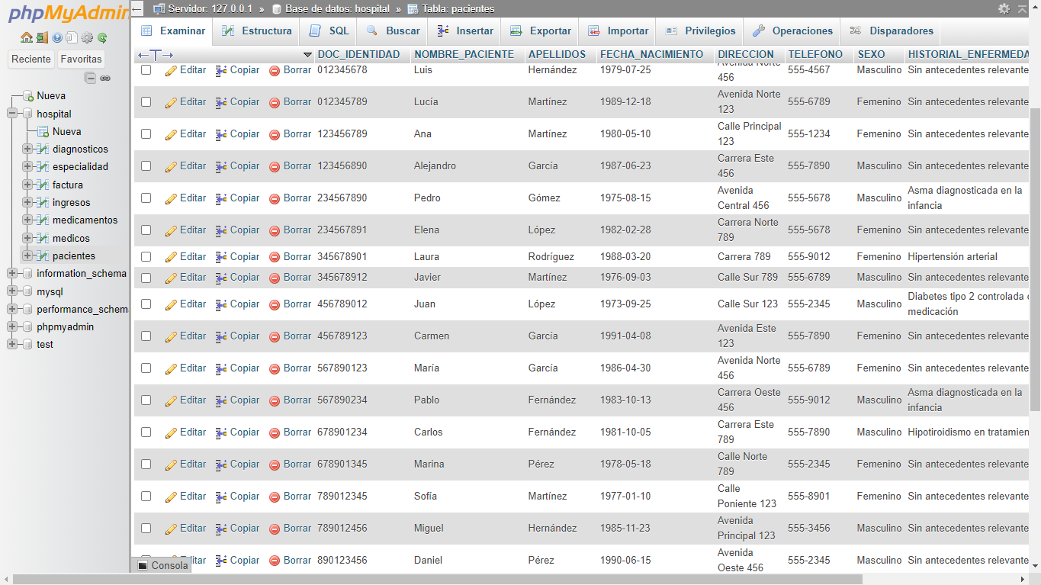

**-tabla factura**

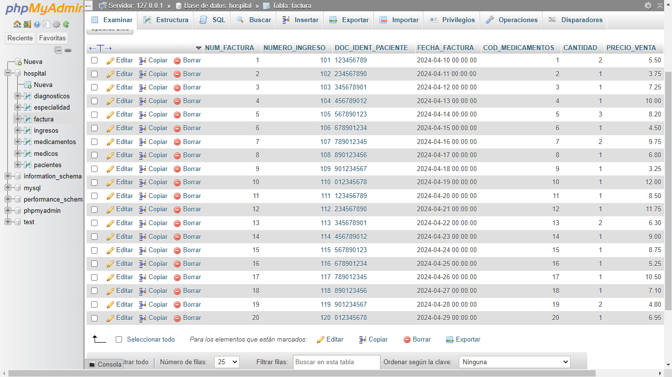

**5.Consultas**

1. Consultas tipo resumen

1. Consultas multitablas

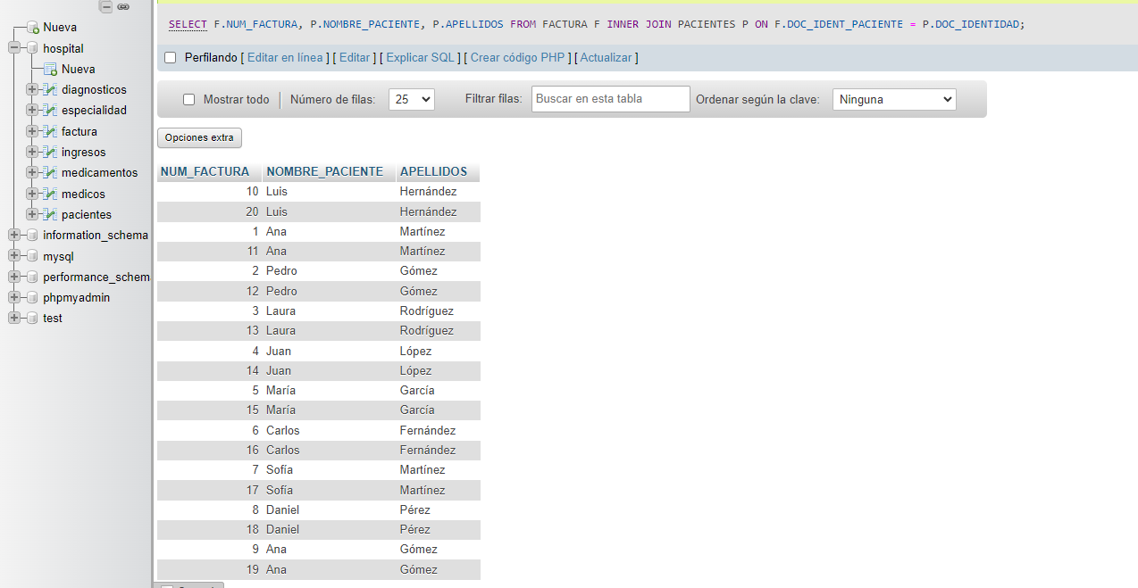

1. Evidencia de tiempo

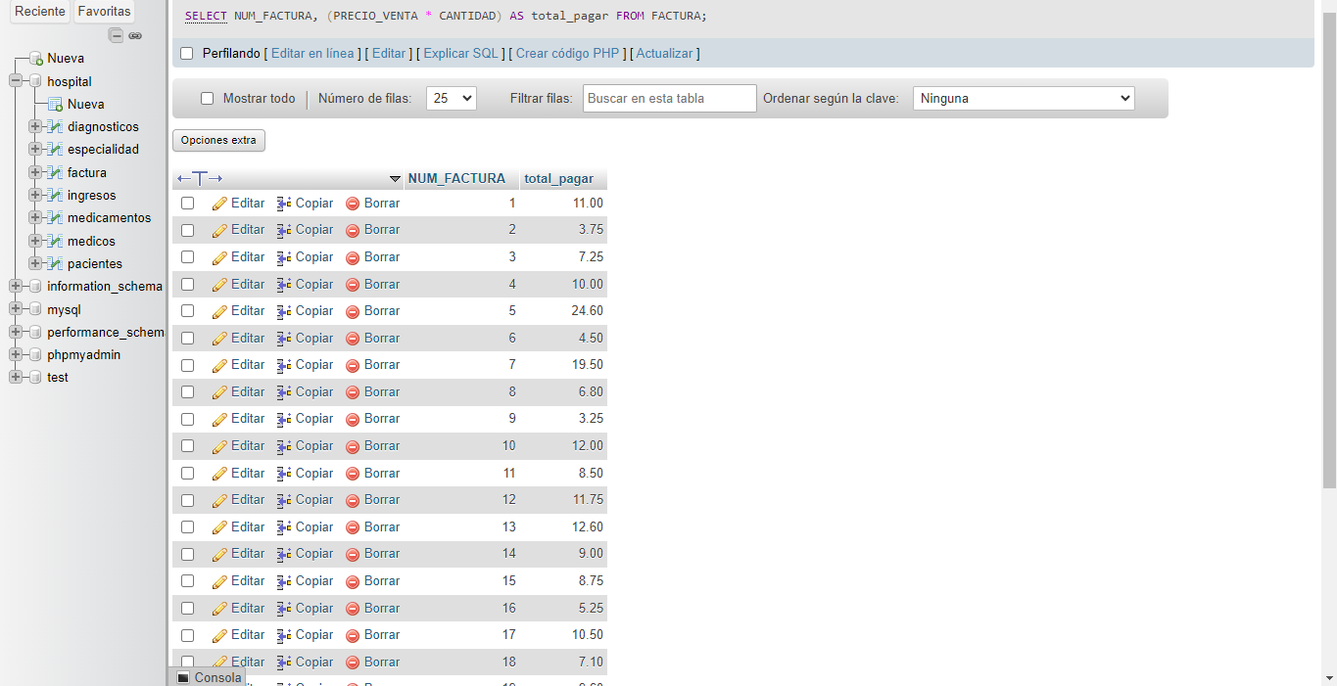

1. Actualización de datos



